**新 书 推 荐**

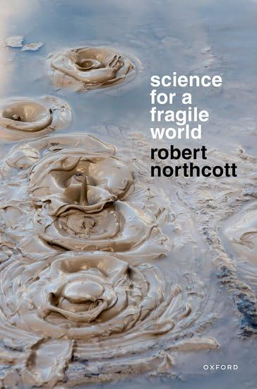**中文书名：《脆弱世界的科学》**

**英文书名：SCIENCE FOR A FRAGILE WORLD**

**作 者：Robert Northcott**

**出 版 社：Oxford University Press**

**代理公司：ANA/Jessica Wu**

**页 数：224页**

**出版时间：2025年7月**

**代理地区：中国大陆、台湾**

**审读资料：电子稿**

**类 型：大众哲学**

**本书亮点：**

* 提出了全新的脆弱性理论，显著拓宽了科学哲学的边界，使其涵盖过去被忽视的科学学科领域。
* 深入探讨对政策制定至关重要的关键科学领域（包括经济学、数据科学和流行病学）的方法论问题。
* 本书支持一种“个案研究者”的科学研究方法，强调有效与无效理论在发展方面的关键差异。

**内容简介：**

请设想有两个世界同时存在：一个世界的规律、因果关系及机制稳定不变；另一个世界中，这些部分脆弱而不可靠。我们所处的世界介于两者之间，但对众多我们最关切的、与我们息息相关的事务往往偏向后者。这种脆弱性意味着，在一种情况中运转良好的理论或模型，在另一种情况下不一定奏效，因此我们每次实践都需重新验证方法的有效性。《脆弱世界的科学》一书对理论与实证研究进行了新颖的重审，为科学专业知识开辟了一种新的视角和路径。

第1章和第2章介绍并定义了脆弱性的概念，提出：当且仅当某种关系存在的不可预测性足够高时，该关系是脆弱的。由此出发，第3章和第4章探讨了窄域实证调查的重要性，以及在方法论上需要采用一种“个案研究者”（与“稳定理论家”相对）式的方法。第5章至第7章进一步反思了脆弱性的无处不在给科学方法论和科学哲学带来的独特挑战。在后续章节中，诺斯科特深入探讨了脆弱性在几个关键案例研究中的影响：经济学、大数据以及新冠疫情中的流行病学建模。在结论中，本书突破了经典科学实在论者的苛评，重新评估了专业知识在脆弱世界中的作用。诺斯科特告诫我们不要盲目依赖大一统理论，并通过详尽论证了一种科学观：对于实践经验和非正式知识，应给予与理论相同的重视。

**作者简介：**

**罗伯特·诺斯科特（Robert Northcott）**现任伦敦大学伯克贝克学院哲学教授，曾于密苏里大学圣路易斯分校任教六年。他在伦敦经济学院获得哲学博士学位，并曾在加利福尼亚大学圣地亚哥分校进行为期两年的访学。他本科就读于剑桥大学，获数学与历史学学士学位，后于伦敦政治经济学院获经济学硕士学位。他曾任是英国科学哲学学会荣誉秘书，并曾联合创编辑剑桥大学出版社“科学哲学要素”系列丛书。

**《脆弱世界的科学》**

1：引言

2：脆弱性的定义

3：转向局部：窄域原因

4：核心分歧：稳定理论家vs个案研究者

5：无处不在的脆弱性

6：脆弱性与科学哲学

7：脆弱性与反身性

8：脆弱性与经济学

9：脆弱性与大数据

10：脆弱性与新冠疫情；

11：结论：脆弱世界的专业知识

**感谢您的阅读！**

**请将反馈信息发至：版权负责人**

**Email**：[**Rights@nurnberg.com.cn**](mailto:Rights@nurnberg.com.cn)

安德鲁·纳伯格联合国际有限公司北京代表处

北京市海淀区中关村大街甲59号中国人民大学文化大厦1705室, 邮编：100872

电话：010-82504106, 传真：010-82504200

公司网址：[http://www.nurnberg.com.cn](http://www.nurnberg.com.cn/)

书目下载：<http://www.nurnberg.com.cn/booklist_zh/list.aspx>

书讯浏览：<http://www.nurnberg.com.cn/book/book.aspx>

视频推荐：<http://www.nurnberg.com.cn/video/video.aspx>

豆瓣小站：<http://site.douban.com/110577/>

新浪微博：[安德鲁纳伯格公司的微博_微博 (weibo.com)](https://weibo.com/1877653117/profile?topnav=1&wvr=6)

微信订阅号：ANABJ2002

